|  |  |  |
| --- | --- | --- |
| Macintosh HD:Users:hoangnguyen:Documents:TDC:fitlog_blue.png | TRƯỜNG CAO ĐẲNG CÔNG NGHỆ THỦ ĐỨC  **Khoa Công Nghệ Thông Tin** | Macintosh HD:Users:hoangnguyen:Documents:TDC:logoTDC_blue.png |
|  |  |  |

**Chuyên đề CMS** | HKI – [2019 – 2020]

**THÊM CỘT POST EMAIL**

**Nhóm K gồm các thành viên:**

|  |  |  |
| --- | --- | --- |
| STT | Họ và tên | MSSV |
| 27 | Lê Minh Tiến | 17211TT2494 |
| 10 | Phan Trung Hiếu | 17211TT2487 |
| 11 | Lê Việt Hoàng | 17211TT2356 |
| 1 | Nguyễn Thị An | 1451TT4022 |
| 22 | Nguyễn Thanh Phong | 17211TT2726 |

***Mục tiêu họp nhóm***

1. **Sắp xếp thời gian thực hiện từng công việc để hoàn thành.**
2. **Phân công nhiệm vụ rõ ràng cho từng thành viên trong nhóm.**

Địa điểm: Tại nhà Phan Trung Hiếu , nhóm bàn bạc trao đổi và phân chia công việc cho từng thành viên tìm hiểu và làm báo cáo kịp ngày 8/10/2019.

Thời gian bắt đầu và kết thúc:

Thời gian bắt đầu ngày (kể từ ngày nhận được thầy giao) vào buổi tối(tạo nhóm qua Facebook ,tổ chức làm bài và trao đổi thông tin trực tuyến bằng google drive) hàng ngày bỏ ra hơn 1 tiếng, các thành viên online trao đổi về về công việc có trong báo cáo . Phân công và cùng nhau làm việc .

1. **Kết quả buổi họp:**

Các thành viên hiểu được nội dung của từng phần mà mình được giao.

Các thành viên hiểu nhau, đoàn kết hơn.

Phân chia công việc hợp lý nên các thành viên hoàn thành công việc được giao.

1. **Nội dung:**

* Thêm cột post email.

1. **Tổ chức công việc:**

Kiểm tra và chỉnh lỗi trong suốt quá trình làm báo cáo.

Cùng nhau thảo luẩn khi gặp một vấn đề khó khăn.

Viết file báo cáo phân công công việc .

1. **Vấn Đề gặp phải trong quá trình làm báo cáo**

* Còn gặp một số sai sót nỏ mong thầy thông cảm.

|  |
| --- |
|  |

1. **Cách giải quyết vấn đề**

* Cùng nhau giải đáp những vấn đề khó khăn.
* Tìm hiểu thêm trên mạng.

1. **Bảng phân công công việc :**

|  |  |  |  |  |  |
| --- | --- | --- | --- | --- | --- |
| STT | Người phụ trách | Mô tả nội dung công việc | Bắt đầu | Kết thúc | Kết quả |
| 1. | Lê Minh Tiến |  |  |  |  |
| 2. | Lê Việt Hoàng |  |  |  |  |
| 3 | Phan Trung Hiếu |  |  |  |  |
| 4 | Nguyễn Thanh Phong |  |  |  |  |
| 5 | Nguyễn Thị An |  |  |  |  |

TP. Hồ Chí Minh, ngày 04 tháng 11 năm 2019

Thư Ký

Phan Trung Hiếu

Mục lục

[**II. THÊM CỘT POST EMAIL** 5](#_Toc23772581)

[Hình 1.tạo 2 file 5](#_Toc23772582)

[Hình 2. Tạo trong code myguten.js 6](#_Toc23772583)

[Hình 3. Tạo hàm đăng ký block 6](#_Toc23772584)

[Hình 4. Kích hoạt 6](#_Toc23772585)

[Hình 5. Add email 7](#_Toc23772586)

[Hình 6. Hiển thị 7](#_Toc23772587)

# **II. THÊM CỘT POST EMAIL**

* Truy cập document wordpress , link : “<https://developer.wordpress.org/block-editor/tutorials/block-tutorial/writing-your-first-block-type/>” , hướng dẫn tạo blocktype
* 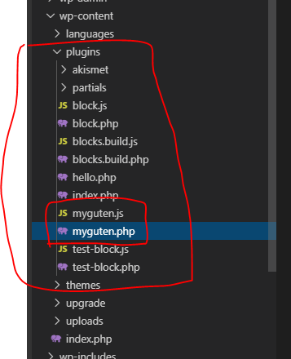Vào plugin tạo file myguten.js và myguten.php.

Hình 1.tạo 2 file

* Vào file myguten.js copy code từ document gutenberg wordpress link ở trên, bỏ vào, nó sẽ lưu kết quả người dùng nhập vào post\_content trong database.

## Hình 2. Tạo trong code myguten.js

* 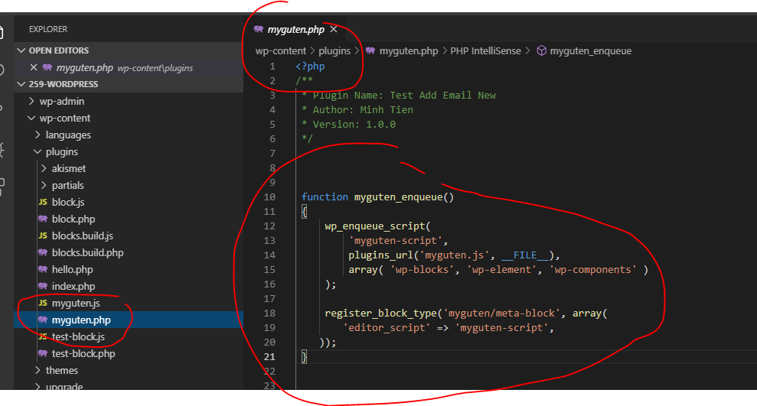Vào file myguten.php copy code từ document bỏ vào, đoạn này dùng để đăng ký một block mới.

Hình 3. Tạo hàm đăng ký block

Hình 4. Kích hoạt

* 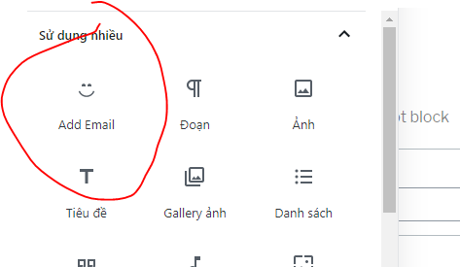Vào thêm bài viết mới, dấu + phía trên bên trái sẽ có block vừa tạo.

## Hình 5. Add email

* Click vào sẽ có block mới xuất hiện.

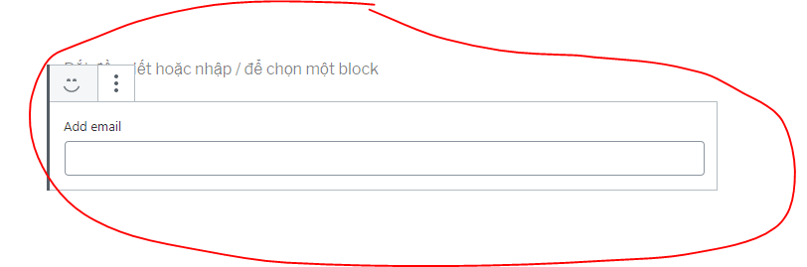

Hình 6. Hiển thị